МИНИСТЕРСТВО ОБРАЗОВАНИЯ РЕСПУБЛИКИ БЕЛАРУСЬ  
Учреждение образования «БЕЛОРУССКИЙ ГОСУДАРСТВЕННЫЙ   
ТЕХНОЛОГИЧЕСКИЙ УНИВЕРСИТЕТ»

Факультет Информационных технологий

Кафедра Информационных систем и технологий

Специальность 6-05-0612-01 «Программная инженерия»

**ПОЯСНИТЕЛЬНАЯ ЗАПИСКА КУРСОВОГО ПРОЕКТА**

по дисциплине «Компьютерные языки разметки»

Тема: «Веб-сайт«Интернет-магазин видеоигр»

**Исполнитель**

студент 1 курса 9 группы ______________ А.Н.Колтович

подпись, дата

**Руководитель**

ассистент ______________ А.В.Комкова

должность, учен. степень, ученое звание подпись, дата

Допущен(а) к защите __________________________________ _______________

__________________________________ _______________

__________________________________ _______________

дата, подпись

Курсовой проект защищен с оценкой

Руководитель _______________ ___________ А.В.Комкова

подпись дата инициалы и фамилия

Минск

2025

Содержание

Введение 3

1. Постановка задачи 4

1.1. Обзор аналогичных решений 4

1.1.1. Аналог «gabestore.ru» 4

1.1.2. Аналог «igm.gg» 6

1.2. Техническое задание 8

1.3. Выбор средств реализации программного продукта 8

1.4. Вывод 9

2. Проектирование страниц веб-сайта 10

2.1. Выбор способа вёрстки 10

2.2. Выбор стилевого оформления 10

2.3. Выбор шрифтового оформления 11

2.4. Разработка логотипа 12

2.5. Разработка пользовательских элементов 12

2.6. Разработка спецэффектов 14

2.7. Вывод 15

3. Реализация структуры веб-сайта 16

3.1. Структура HTML-документа 16

3.2. Добавление таблиц стилей SCSS и CSS 17

3.3. Использование стандартов JSON (SVG) 20

3.4. Использование JavaScript 21

3.5. Вывод 22

4. Тестирование веб-сайта 23

4.1. Адаптивный дизайн веб-сайта 23

4.2. Кроссбраузерность веб-сайта 25

4.3. Руководство пользователя 27

4.4. Тестирование кода 28

4.5. Вывод 29

Заключение 30

Список использованных источников 31

Приложение A Прототипы веб-страниц 32

Приложение Б Макет структуры веб-сайта 36

# **Введение**

В современном мире цифровых технологий онлайн-присутствие бизнеса является критически важным фактором его успеха. Особенно это касается индустрии видеоигр, где основная аудитория — активные пользователи интернета. Многие игроки перед покупкой изучают сайты магазинов, сравнивают цены, читают описания и отзывы. Однако некоторые компании до сих пор недооценивают важность качественного веб-ресурса, теряя потенциальных клиентов.

Наличие удобного и функционального сайта позволяет не только повысить доверие покупателей, но и эффективно использовать инструменты интернет-маркетинга: таргетированную рекламу, email-рассылки, акции и скидки. Кроме того, аналитика посещаемости помогает оптимизировать ассортимент и улучшать пользовательский опыт.

Цель для курсовой работы: разработать веб-сайт для интернет-магазина видеоигр "SafeGame" с использованием современных технологий, включая HTML5 и SCSS/CSS3, обеспечив удобный интерфейс, адаптивность и высокую скорость загрузки.

Задачи работы:

1. Проанализировать современные языки разметки, инструменты и библиотеки для разработки веб-сайтов.
2. Разработать макет и прототип будущего сайта.
3. Создать логичную и удобную структуру веб-ресурса (главная страница, каталог, карточки товаров, корзина).
4. Наполнить сайт контентом: описания игр, акции и система фильтрации.
5. Протестировать функциональность, адаптивность и безопасность сайта.
6. Разработать руководство пользователя для удобной навигации по ресурсу.

Основной целевой аудиторией создаваемого веб-сайта являются активные пользователи цифровых развлечений в возрасте от 16 до 35 лет. Это включает как casual-геймеров, так и профессиональных киберспортсменов, а также родителей, приобретающих игры для своих детей.

Все файлы проекта будут загружены на github [6].

# **Постановка задачи**

## **1.1 Обзор аналогичных решений**

Перед тем, как приступить к разработке своего сайта рекомендуется изучить уже готовые решения и посмотреть, что является наиболее необходимым для пользователей, чтобы приложение было полезным и удобным в использовании.

**1.1.1 Аналог «****gabestore.ru»**

На рисунке 1.1 представлен внешний вид главной страницы сайта [1].

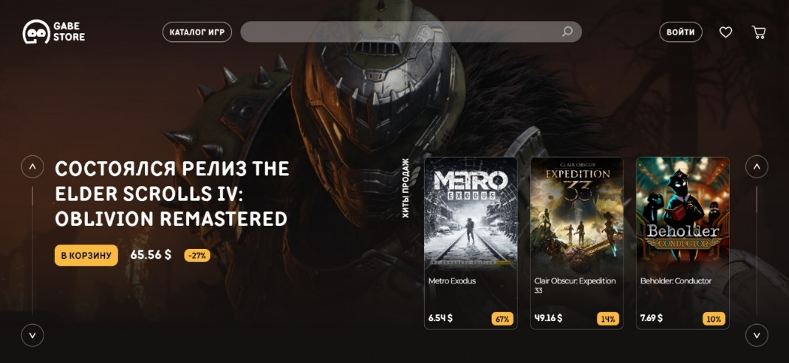

Рисунок 1.1 – Часть главной страницы сайта «gabestore.ru»

Сайт выполнен в современном минималистичном стиле, который характерен для цифровых площадок, связанных с видеоиграми. Чистый и лаконичный дизайн позволяет пользователям сразу сосредоточиться на игровых продуктах, не отвлекаясь на лишние элементы.

Цветовая гамма сайта построена на глубоких темных тонах с акцентами оранжевых оттенков, что создает атмосферу, близкую к геймерской эстетике. Основной фон выполнен в темно-серых и черных тонах, что обеспечивает комфортный просмотр даже при длительном использовании.

Сайт специализируется на продаже лицензионных видеоигр для различных платформ. В ассортименте представлены как новинки игровой индустрии 2023-2024 годов, так и проверенные временем хиты.

Особое внимание уделено презентации игр - каждая карточка товара содержит качественные изображения, трейлеры, подробное описание и системные требования. Это помогает пользователям сделать осознанный выбор перед покупкой.

Далее рассмотрим часть окна описания игры. Данная страница представлена на рисунке 1.2.

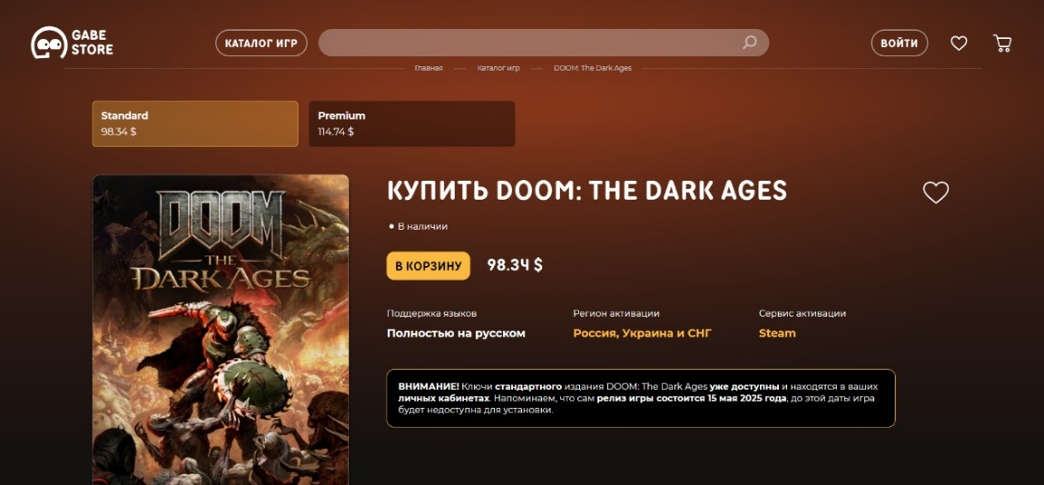

Рисунок 1.2 – Часть окна описания игры

Рассмотрим внешний вид сайта на мобильном устройстве.

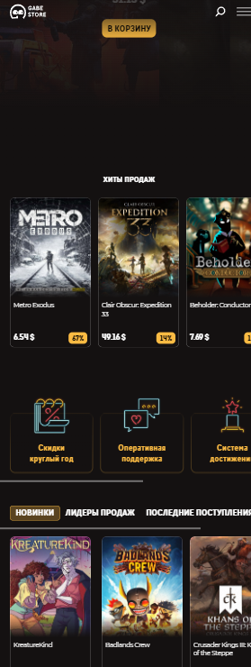

Рисунок 1.3 – Внешний вид сайта на мобильном устройстве.

### **Аналог «igm.gg»**

На рисунке 1.4 представлена главная страница сайта IGM.GG [2].

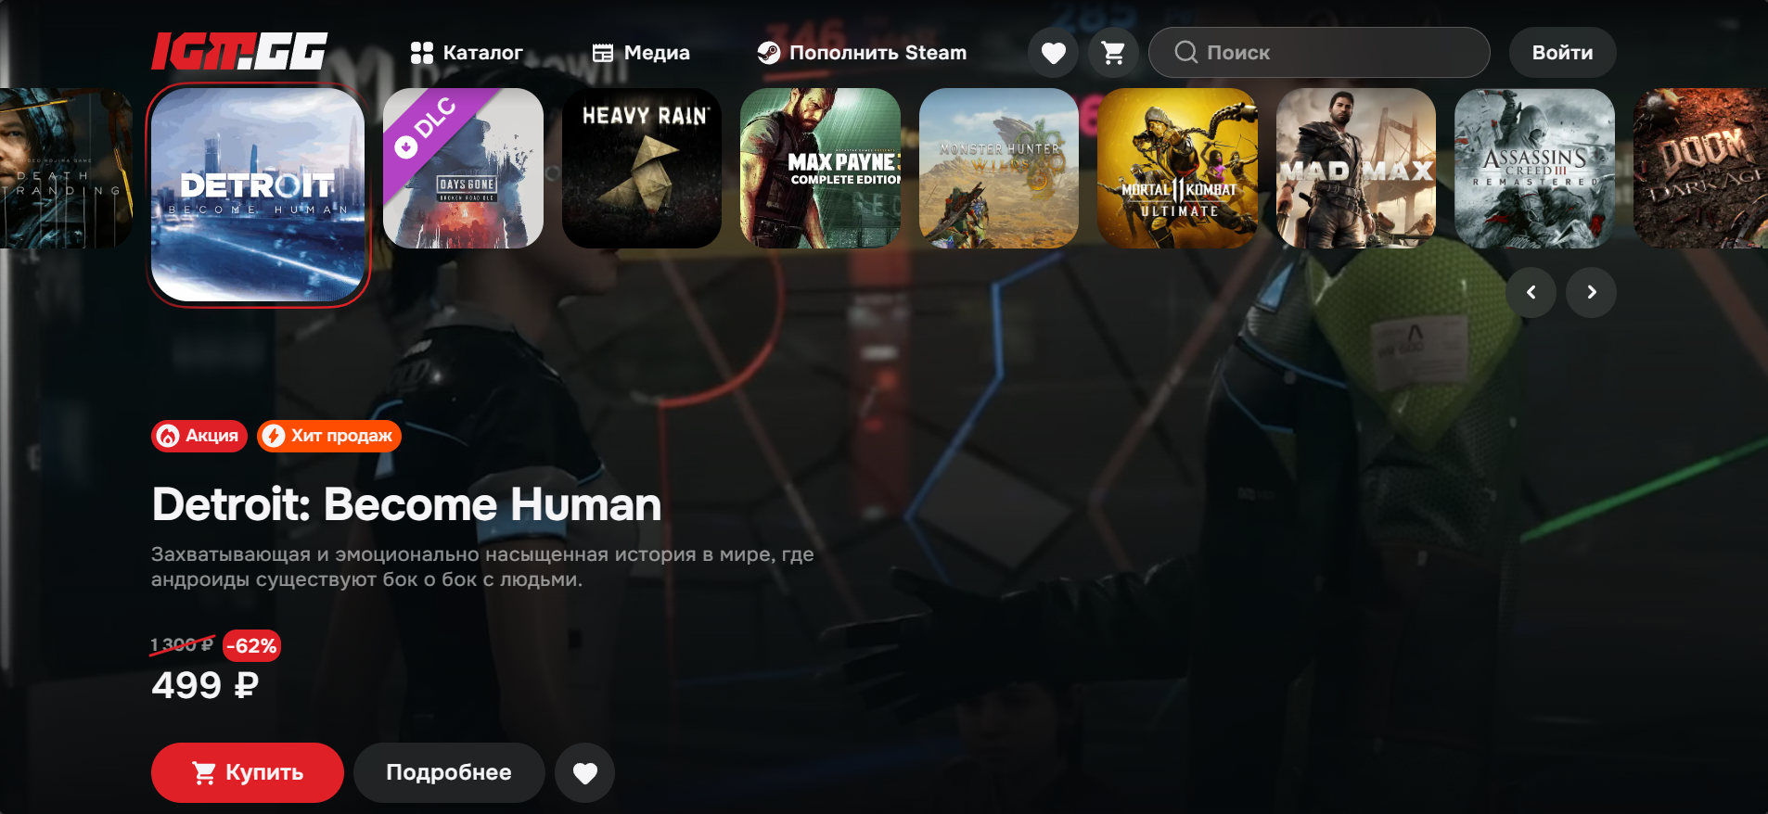

Рисунок 1.4 – Главная страница сайта «igm.gg»

Площадка выполнена в современном игровом стиле с преобладанием тёмной цветовой палитры, где глубокие чёрные и угольные тона фона сочетаются с выразительными красными оттенками интерфейсных элементов. Центральное место в дизайне занимает оригинальная концепция виртуальных игровых полок, стилизованных под коллекционные издания ретро-игр, что создаёт уникальную атмосферу цифрового магазина. Цветовое решение сайта продумано для комфортного продолжительного просмотра - тёмный фон снижает нагрузку на зрение, а контрастные интерактивные элементы обеспечивают чёткую визуальную навигацию.

Сайт позиционируется как специализированная площадка для продажи лицензионных игровых продуктов, охватывающая все основные платформы: персональные компьютеры, консоли PlayStation и Xbox, а также портативные системы Nintendo Switch. Особое внимание в подаче контента уделяется новинкам игровой индустрии, проверенным временем бестселлерам и кураторским подборкам, таким как "Лучшие RPG сезона" или эксклюзивные игровые коллекции.

Карточка продукта содержит исчерпывающую информацию о каждой игре: галерею скриншотов, встроенный видеотрейлер, сравнительную таблицу характеристик различных изданий (от стандартного до коллекционного), а также детализированные системные требования с фильтрацией по платформам.

На рисунках 1.5 и 1.6 отображены внешний вид страницы игры и мобильная версия соответственно.

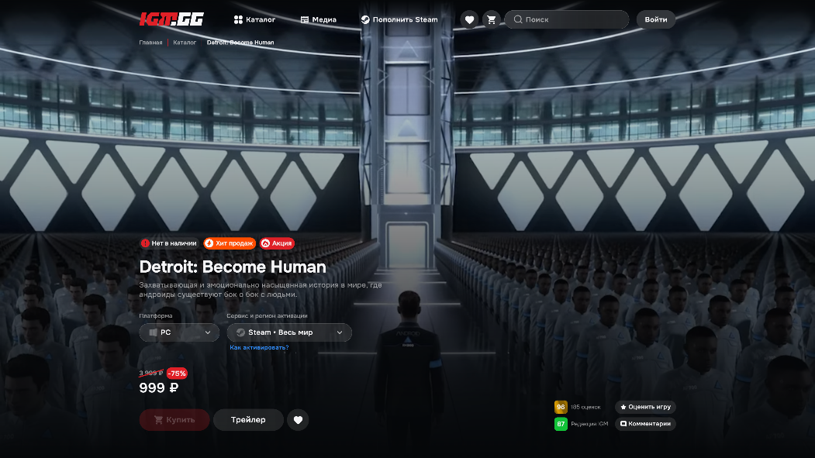

Рисунок 1.5 – Страница описания игры

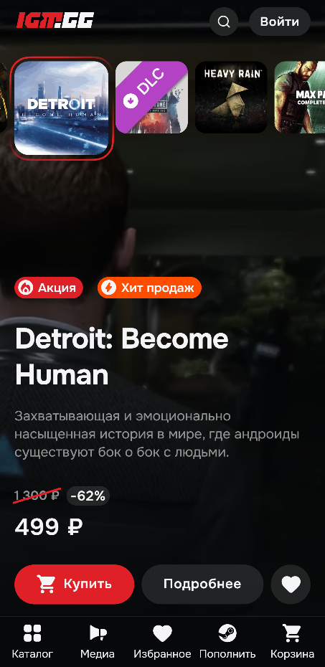

Рисунок 1.6 – Внешний вид сайта на мобильном устройстве.

**1.2 Техническое задание**

Поставлена задача реализовать веб-сайт на тему «Интернет-магазин видеоигр». На сайт должна быть представлена информацию о магазине, такую как контактные данные, описание магазина, а также каталог товаров. Основным содержимым является каталог игр, которые может предложить Интернет-магазин.

Для привлечения потенциальных клиентов главная задача сделать удобный интерактивный сайт с подробной информацией о продукте и актуальной информацией.

Основными задачами сайта являются:

1. Предоставление навигационного меню;
2. Предоставление блоков-ссылок;
3. Предоставление информации о системных требованиях игры.

На главной странице меню будет располагаться сверху. В меню будут предоставляться ссылки на основную информацию, а также ссылки на каталог игр.

Веб-страница должна быть кроссбраузерной и адаптивной для мобильной версии (ширина до 420 px), планшетного устройства (ширина до 1024 px). Начиная с ширины в 1024px должна открываться версия для персонального компьютера.

**1.3 Выбор средств реализации программного продукта**

Разработка веб-сайта будет осуществляться в среде Visual Studio Code - современном редакторе кода с широкими возможностями для фронтенд-разработки. В процессе создания веб-страниц будут применены три ключевых технологии.

HTML (HyperText Markup Language) служит базовым языком разметки для структурирования контента. Этот стандартизированный язык позволяет браузерам корректно интерпретировать и отображать содержимое страниц на различных устройствах, обеспечивая удобное представление информации для пользователей.

Для визуального оформления будет использоваться CSS (Cascading Style Sheets) - мощный язык стилей, отвечающий за внешний вид HTML-элементов. С его помощью будут настраиваться все аспекты представления: от типографики и цветовых схем до макетов страниц и адаптивного дизайна. CSS работает в тесной связке с HTML, преобразуя структурную разметку в эстетически привлекательный интерфейс.

JavaScript добавит интерактивности проекту, реализуя динамическое поведение элементов страницы. Этот универсальный язык программирования, поддерживаемый всеми современными браузерами, позволяет создавать сложную клиентскую логику - от обработки пользовательских событий до запросов данных.

Для обмена данными между клиентом и сервером был выбран JSON (JavaScript Object Notation) - легковесный формат передачи данных, альтернативный XML. JSON обеспечивает простую и удобную сериализацию данных, легко интегрируется с JavaScript и широко используется в современных веб-приложениях.

В процессе разработки будут применяться следующие VS Code расширения: Live Server - создает локальную среду для тестирования с автоматической перезагрузкой страницы при изменениях кода; Live Sass Compiler - преобразует SCSS-препроцессор в стандартный CSS (активируется командой "Watch Sass").

**1.4 Вывод**

Перед тем как приступить к созданию сайта, были изучены похожие интернет-магазины игр. Это помогло понять, какие решения работают хорошо, а какие лучше не повторять. На основе этого анализа составлен список того, что должно быть на моём сайте и как это должно работать.

Затем были подобраны инструменты для разработки. Это важный этап - технологии должны быть не только мощными, но и удобными в использовании. Выбраны те, что помогут сделать сайт функциональным и при этом не усложнят процесс разработки. Главное - чтобы всё работало как задумано и в дальнейшем сайт можно было легко дорабатывать.

# **2 Проектирование страниц веб-сайта**

## **2.1 Выбор способа вёрстки**

Так как техническое задание включает в себя кроссбраузерность и адаптивность, то за способ верстки были выбраны grid и flexbox вёрстки. Эти технологии прекрасно дополняют друг друга, позволяя создавать по-настоящему гибкие и отзывчивые интерфейсы.

Flexbox (Flexible box) - основным инструментом для построения отдельных компонентов страницы - навигационного меню, карточек товаров, блоков с описаниями. Его главное преимущество в том, что он позволяет элементам динамически подстраиваться под доступное пространство, сохраняя при этом чёткую структуру.

Grid (Grid Layout) возьмёт на себя задачу организации общего каркаса страницы. С его помощью можно создать сложную сетку, которая идеально адаптируется под разные размеры экранов - от широких мониторов до компактных смартфонов.

Комбинируя эти два подхода, получиться добиться идеального баланса между гибкостью и контролем над расположением элементов.

## **2.2 Выбор стилевого оформления**

Визуальная составляющая играет ключевую роль в восприятии сайта пользователями. Первое впечатление формируется буквально за доли секунды, и именно от дизайна зависит, останется ли посетитель изучать контент или покинет страницу. Поэтому особое внимание уделю созданию гармоничной цветовой палитры, которая не только соответствует тематике игрового магазина, но и не утомляет глаза при длительном просмотре. Все графические элементы - иконки, кнопки, разделители - получат единый стиль, что создаст ощущение целостности дизайна.

Также нужно сделать особый акцент на удобстве использования интерфейса. Каждый элемент должен расположится логично и интуитивно понятно, важные кнопки будут выделяться визуально, навигация получится продуманной до мелочей. Это позволит пользователям легко находить нужные игры. Особое внимание нужно уделить адаптивности - сайт должен быть одинаково удобен как при просмотре на широкоформатном мониторе, так и на экране смартфона. Все элементы станут плавно перестраиваться, сохраняя удобство пользования.

Брендинг также получит должное внимание в дизайне. Фирменные цвета, представленные на рисунке 2.1, логотип и характерные графические элементы создадут узнаваемый образ магазина, что будет способствовать укреплению доверия пользователей. Все эти решения в совокупности не только сделают сайт визуально привлекательным, но и будут работать на улучшение пользовательского опыта.

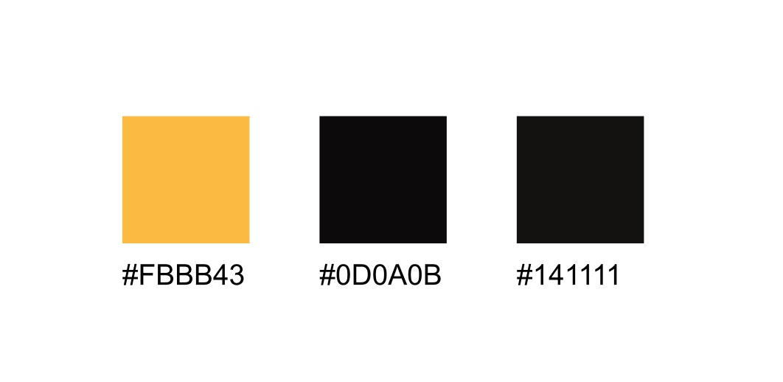

Рисунок 2.1 – Выбранные цвета для сайта

**2.3 Выбор шрифтового оформления**

Типографическое оформление играет ключевую роль в веб-дизайне, влияя на важные аспекты пользовательского взаимодействия. Основной приоритет при выборе шрифтов - обеспечение максимальной читаемости контента. Неудачно подобранные гарнитуры могут значительно ухудшить восприятие информации, создавая дискомфорт при чтении.

Шрифты также служат мощным инструментом формирования атмосферы ресурса. В случае игрового магазина важно найти баланс между выразительностью и функциональностью. Для заголовков и логотипа была выбрана гарнитура Kelly Slab, которая придает сайту характерный игровой стиль, сохраняя при этом хорошую разборчивость. Основной текст набран шрифтом Poppins - эта современная гарнитура обеспечивает комфортное чтение даже при длительном взаимодействии с контентом [2]. Данные шрифты отображены на рисунке 2.2.



Рисунок 2.2 – Выбранные шрифты для сайта

С точки зрения брендинга, сочетание этих двух гарнитур создает узнаваемый визуальный образ, формируя фирменный стиль. Kelly Slab используется исключительно для названия магазина и основных заголовков, что подчеркивает их важность, в то время как универсальный Poppins применяется для всего остального текстового контента.

Технические аспекты выбора шрифтов включали проверку кроссбраузерной и кроссплатформенной совместимости. Оба шрифта демонстрируют стабильное отображение на различных устройствах и в разных браузерах. Особое внимание было уделено оптимизации производительности - выбранные веб-шрифты имеют оптимальный вес и не оказывают значительного влияния на скорость загрузки страниц.

Доступность типографики также учитывалась при разработке. Poppins обладает отличной читаемостью для людей с различными особенностями восприятия текста, включая пользователей с дислексией.

**2.4 Разработка логотипа**

Логотип представляет собой визуальное воплощение бренда, объединяющее графические элементы и текст в запоминающийся образ. Это ключевой идентификатор, по которому пользователи узнают компанию среди множества других.

Разработка логотипа для сайта играет важную роль в формировании восприятия бренда. Во-первых, он создает мгновенную визуальную ассоциацию, помогая посетителям запомнить ресурс. Во-вторых, профессионально выполненный логотип формирует доверие и демонстрирует серьезный подход к делу. Цветовая гамма и форма лого отражают характер бренда - в данном случае это сочетание надежности и динамичности, характерное для игровой индустрии.

На сайте логотип занимает центральное положение в шапке, выполняя не только эстетическую, но и функциональную роль - он служит ссылкой на главную страницу, упрощая навигацию. В маркетинговых материалах лого становится универсальным элементом, который можно использовать в рекламе, соцсетях и презентациях для усиления узнаваемости бренда.



Рисунок 2.3 – Логотип сайта «SafeGame»

Логотип представляет собой стилизованное изображение геймпада, заключённого в щит. Такой визуальный образ отражает основную концепцию бренда — безопасное и надёжное пространство для покупки цифровых игр. Щит символизирует защиту интересов пользователей, а геймпад напрямую указывает на игровую тематику проекта. Справа от символа размещено название интернет-магазина, выполненное в лаконичном, технологичном стиле, что подчёркивает современность и цифровую направленность платформы.

Логотип был выполнен с помощью программы «Figma» [3] и сервиса «https://icon-icons.com/ru/» [4], который предоставляет возможность найти нужную нам картинку и сохранить ее в разных форматах.

**2.5 Разработка пользовательских элементов**

В проекте присутствуют пользовательские элементы, с которыми пользователь может взаимодействовать: навигационное меню, кнопки, блоки с картинками игр и их ценами.

Навигация для веб-сайта — это способ, с помощью которого пользователи перемещаются по веб-сайту. Это включает в себя различные элементы, такие как меню, ссылки, кнопки и другие элементы интерфейса, которые помогают пользователям ориентироваться на сайте и находить необходимую им информацию.

Хорошая навигация делает сайт более удобным для использования, помогает пользователям быстро найти то, что им нужно, и улучшает общий пользовательский опыт. Навигационная структура веб-сайта должна быть логичной и интуитивно понятной, чтобы пользователи могли легко перемещаться между страницами, разделами и функциями сайта.

Навигационное меню нашего веб-сайта представлено на рисунке 2.4.



Рисунок 2.4 – Навигационное меню сайта «SafeGame»

Блоки с информацией про игры имеют довольно краткое описание, а точнее только цену, но это сделано специально. Если пользователю станет интересно узнать немного больше информации про приглянувшеюся ему игру, он может просто нажать на блок, который содержит в себе картинку и надпись и его перекинет на страницу интересующей его игры.

Блоки с картинками и ценой игр, которые предлагает наш интернет-магазин представлены на рисунке 2.5.

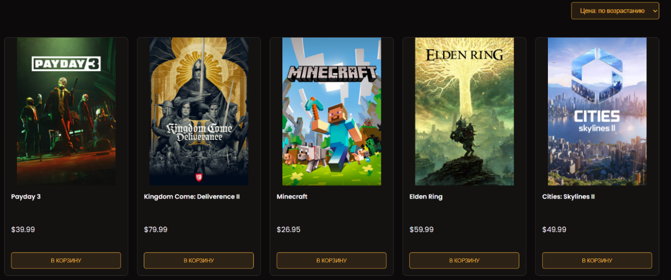

Рисунок 2.5 – Блоки с играми

Данные блоки имеют следующую информацию: название игры, кнопка «в корзину» и цена, также если на игру есть скидка, то показывается как её старая цена, так и новая цена со скидкой.

Также для оплаты покупок была добавлена форма, с помощью которой пользователь вводит свои данные, для того чтобы оплатить товары в корзине.

Данная форма представлена на рисунке 2.6.

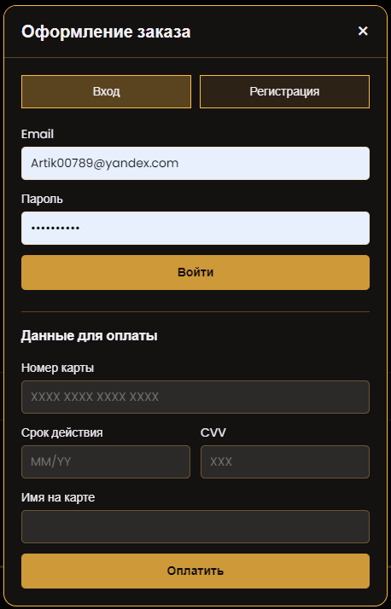

Рисунок 2.6 – Блок с формой сайта «SafeGame»

## **2.6 Разработка спецэффектов**

На сайте присутствуют различные спецэффекты, которые придают ему интерактивность и делают его более «реалистичным» и «живым» для пользователя.

Была реализована анимация изменения цвета ссылок при наведении.

При наведении на кнопки, которые представлены на рисунке 2.7, добавлялось увеличение масштаба на несколько единиц. При наведении на кнопку, которая находится в блоке с формой, была применена такая же анимация, как и на кнопку, которую пользователь видит практически сразу, когда оказывается на нашем сайте. Также применены анимации к кнопкам добавления в корзину и оплаты товаров в корзине.

Состояние ссылки навигационного меню при наведении представлено на рисунке 2.7.



Рисунок 2.7 – Состояние ссылки навигационного меню при наведении (ссылка справа без наведения)

Состояние кнопки при наведении представлено на рисунке 2.8.

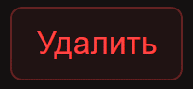 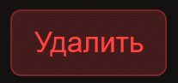

Рисунок 2.8 – Состояние кнопки при наведении

На первый взгляд изменения могут казаться незначительными, но при реальном использовании сайта разница в оформлении интерактивных элементов становится очевидной. Особенно это заметно при взаимодействии с кнопками - их поведение при наведении существенно влияет на удобство навигации. Рассмотрим еще одну кнопку и ее вид при наведении, которая представлена на рисунке 2.9.

** **

Рисунок 2.9 – Состояние кнопки при наведении

## **2.7 Вывод**

В рамках данного раздела проведена работа по проектированию и разработке прототипа веб-сайта, который представлен в приложении А. На этом этапе были приняты ключевые решения по технической реализации проекта. Определена оптимальная методика верстки, обеспечивающая адаптивность и кроссбраузерную совместимость. Разработана единая система визуального оформления, включающая цветовую палитру, типографику и фирменный стиль. Также особое внимание уделено созданию уникального логотипа, отражающего тематическую направленность сайта. Для повышения удобства взаимодействия реализованы специальные визуальные эффекты, способствующие интуитивному восприятию интерфейса. Все дизайнерские решения направлены на создание гармоничного визуального образа и комфортного пользовательского опыта.

# **3 Реализация структуры веб-сайта**

## **3.1 Структура HTML-документа**

HTML служит фундаментом для создания веб-страниц, задавая их базовую структуру и содержание. Грамотная организация HTML-документа требует внимания к нескольким ключевым моментам.

Семантическая разметка с использованием специализированных тегов (таких как <header>, <nav>, <section>, <footer>) играет важную роль. Она помогает браузерам и поисковым системам корректно анализировать содержимое страницы, что положительно сказывается на ранжировании в поисковой выдаче и доступности контента.

Четкая и логичная структура кода значительно упрощает его восприятие для разработчиков. Это особенно важно при командной работе или необходимости доработки проекта в будущем. Хорошо организованный документ проще модифицировать и расширять, так как отдельные его части остаются независимыми и понятными.

Особое значение имеет доступность контента для всех категорий пользователей, включая людей с ограниченными возможностями. Правильно построенная разметка обеспечивает корректную работу вспомогательных технологий. Кроме того, оптимальная структура документа способствует ускорению загрузки страницы, поскольку позволяет браузеру быстрее обрабатывать и отображать контент.

Структура главной страницы данного курсового проекта представлена в листинге 3.1.

|  |
| --- |
| <!DOCTYPE html>  <html lang="ru">  <head>  <meta charset="UTF-8">  <meta name="viewport" content="width=device-width, initial-scale=1.0">  <title> SafeGames - Магазин лицензионных игр</title>     <link rel="icon" href="SVG/Logo.svg">  <link href="https://fonts.googleapis.com/css2?family=Kelly+Slab&family=Poppins:wght@400;600&display=swap" rel="stylesheet">      <link href="css/main.css" rel="stylesheet">  </head>  <body>  <header>  </header>  <section class="hero">  </section>  <section class="section">  </section>  <section class="banners-section">  </section>  <section class="section">  </section>  <footer>  </footer>  <script src="js/cartManager.js"></script>  <script src="js/main.js"></script>  <script src="js/slider.js"></script>  </body>  </html> |

Листинг 3.1 – Структура HTML-документа главной страницы

Похожая структура будет на всех остальных страничках сайта, поэтому в качестве примера рассматривалась структура главной страницы. С помощью тега <header> была создана шапка сайта и навигационное меню. С помощью тега <footer> были оформлен “подвал” страницы, в котором были размещены социальные сети. Теги <section> использовались для размещения основной информации на странице.

Весь HTML код сайта и его макет предоставлен в приложениях В и Б, а структура веб-сайта представлена на рисунке 3.1.

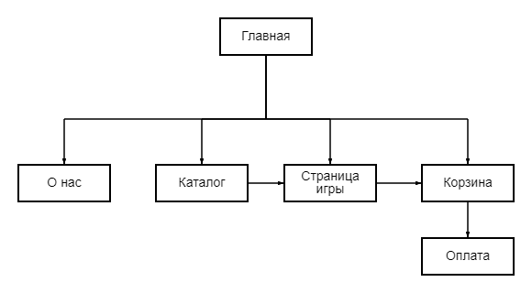

Рисунок 3.1 – Структура веб-сайта

**3.2 Добавление таблиц стилей SCSS и CSS**

В ходе разработки был применен только один способ подключения таблиц стилей, а именно внешнее подключение. Это продемонстрировано в листинге 3.2.

|  |
| --- |
| <head>  …  <link href="css/main.css" rel="stylesheet">  </head> |

Листинг 3.2 – Пример внешнего подключения

Таблицы стилей были реализованы преимущественно с использованием селекторов по классу, так как они способствуют более четкой структуре кода, упрощают его понимание и обеспечивают более гибкую возможность стилизации элементов. Это позволяет создавать более модульный и масштабируемый код, что улучшает его поддержку и развитие в будущем.

В листинге 3.3 расположен пример таблицы стилей SCSS, а именно навигационная кнопка, которая меняется при наведении на неё.

|  |
| --- |
| .nav-btn {    padding: 8px 20px;    background: rgba($primary-color, 0.15);    border: 1px solid $primary-color;    border-radius: 5px;    color: $text-light;    font-weight: 600;    text-decoration: none;    font-size: 14px;    @include transition;    &:hover {      background: rgba($primary-color, 0.4);    }    @media (max-width: 768px) {      margin: 12px 0;      background: none;      color: $primary-color;      padding: 10px 15px;      border-radius: 6px;      width: 100%;      text-align: left;      border: none;      &:after {        content: '';        position: absolute;        bottom: 0;        left: 15px;        width: calc(100% - 30px);        height: 1px;        background: rgba($primary-color, 0.2);      }      &:hover {        background: rgba($primary-color, 0.1);        transform: translateX(5px);      }    }  } |

Листинг 3.3 – Навигационная кнопка в SCSS

SCSS представляет собой расширенную версию CSS, предлагающую разработчикам дополнительные возможности для создания более структурированного и удобного в поддержке кода. Этот препроцессор вводит несколько важных усовершенствований по сравнению с обычным CSS.

Одним из наиболее полезных нововведений являются переменные, которые позволяют централизованно хранить часто используемые значения - цвета, размеры, отступы и другие параметры. Это значительно упрощает процесс внесения изменений в стили, так как достаточно обновить значение переменной в одном месте, а не искать и заменять его по всему файлу.

SCSS также поддерживает вложенность правил, что делает структуру кода более логичной и наглядной. Вместо множества отдельных селекторов можно создавать иерархические конструкции, которые лучше отражают структуру HTML-документа. Это особенно удобно при работе с компонентами, имеющими сложную вложенную структуру.

Особого внимания заслуживают миксины - мощный инструмент для создания переиспользуемых блоков стилей. Они идеально подходят для реализации кроссбраузерных решений, сложных анимаций и других повторяющихся фрагментов кода. Миксины помогают избежать дублирования и делают стили более модульными.

В листинге 3.4 продемонстрирована часть кода CSS, кнопка сортировки игр с выпадающим списком опций сортировки, а также изменение кнопки при наведении на неё.

|  |
| --- |
| .sort-container {    margin: 0;    padding: 80px 0 20px;    text-align: right;  }  .sort-container select {    padding: 8px 15px;    background: rgba(251, 187, 67, 0.1);    border: 1px solid #FBBB43;    border-radius: 5px;    color: #FBBB43;    font-size: 14px;    cursor: pointer;    transition: all 0.3s ease;  }  .sort-container select:hover {    background: rgba(251, 187, 67, 0.2);  }  .sort-container select:focus {    outline: none;    box-shadow: 0 0 0 2px rgba(251, 187, 67, 0.3);  }  .sort-container select option {    background-color: #0d0a0b;  } |

Листинг 3.4 – Кнопка сортировки в CSS

Полный код таблиц стилей SCSS и CSS представлен в приложениях Г и Д.

**3.3 Использование стандартов JSON (SVG)**

Для создания логотипа сайта и корзины был выбран SVG-формат хранения, который представлен в приложении Ж, так как при таком формате изображение не будет терять своё качество в зависимости от размеров экрана пользователя. В листинге 3.5 продемонстрирован код корзины в SVG.

|  |
| --- |
| <svg xmlns="http://www.w3.org/2000/svg" width="21" height="21" viewBox="0 0 21 21" fill="none">      <path d="M7.84855 19.1315C8.32542 19.1315 8.712 18.7459 8.712 18.2702C8.712 17.7945 8.32542 17.4088 7.84855 17.4088C7.37169 17.4088 6.98511 17.7945 6.98511 18.2702C6.98511 18.7459 7.37169 19.1315 7.84855 19.1315Z" stroke="#FFFFFF" stroke-linecap="round" stroke-linejoin="round"/>      <path d="M17.3465 19.1315C17.8233 19.1315 18.2099 18.7459 18.2099 18.2702C18.2099 17.7945 17.8233 17.4088 17.3465 17.4088C16.8696 17.4088 16.483 17.7945 16.483 18.2702C16.483 18.7459 16.8696 19.1315 17.3465 19.1315Z" stroke="#FFFFFF" stroke-linecap="round" stroke-linejoin="round"/>      <path d="M0.940918 1.04358H4.3947L6.70874 12.5768C6.78769 12.9733 7.00396 13.3295 7.31966 13.5831C7.63537 13.8366 8.03041 13.9713 8.43563 13.9635H16.8283C17.2335 13.9713 17.6286 13.8366 17.9443 13.5831C18.26 13.3295 18.4763 12.9733 18.5552 12.5768L19.9367 5.35023H5.25815" stroke="#FFFFFF" stroke-linecap="round" stroke-linejoin="round"/>  </svg> |

Листинг 3.5 – Код корзины в SVG-формате

JSON (JavaScript Object Notation) представляет собой удобный и универсальный формат для хранения и передачи структурированных данных. Благодаря своей иерархической организации в виде пар "ключ-значение", он одинаково хорошо подходит как для машинной обработки, так и для чтения разработчиками. Этот формат особенно эффективен для работы с различными типами информации - от текстового контента и конфигурационных параметров до каталогов товаров, организационных данных и настроек приложений. JSON отличается исключительной гибкостью, позволяя свободно определять структуру данных в соответствии с конкретными требованиями системы или приложения.

Основные преимущества JSON заключаются в его лаконичности, читаемости и простоте использования. Формат поддерживает вложенные структуры, что делает его идеальным выбором для представления сложных данных.

Пример хранения данных в JSON-формате проиллюстрирован в листинге 3.6, сам код представлен в приложении Е.

|  |
| --- |
| {        "id": "payday3",        "title": "Payday 3",        "image": "../Photo/Payday3.jpg",        "price": 39.99,        "discount": 0,        "description": "Payday 3 — это кооперативный шутер от первого лица, где игроки берут на себя роль профессиональных грабителей. Игра предлагает сложные ограбления, требующие тщательного планирования и координации между игроками, а также улучшенную графику и механики по сравнению с предыдущими частями.",        "year": 2023,        "developer": "Starbreeze Studios",        "publisher": "Deep Silver",        "minRequirements": {          "os": "Windows 10 (64-bit)",          "processor": "Intel Core i5-9400F / AMD Ryzen 5 2600",          "memory": "16 GB",          "graphics": "NVIDIA GTX 1070 / AMD RX 5600 XT",          "storage": "65 GB"        },        "recommendedRequirements": {          "os": "Windows 10 (64-bit)",          "processor": "Intel Core i7-9700K / AMD Ryzen 7 3700X",          "memory": "16 GB",          "graphics": "NVIDIA RTX 2070 / AMD RX 5700 XT",          "storage": "65 GB (SSD)"        }  } |

Листинг 3.6 – Пример хранения данных в JSON-формате

**3.4 Использование JavaScript**

JavaScript является одним из ключевых инструментов в арсенале современного веб-разработчика. Этот интерпретируемый язык высокого уровня наделяет веб-страницы динамичностью, преобразуя статичное содержимое в полноценные интерактивные веб-приложения. Благодаря своей гибкости и относительно простому синтаксису, JavaScript позволяет реализовывать сложную логику, обеспечивая мгновенную реакцию интерфейса на действия пользователя. Особенность JavaScript заключается в его способности выполняться непосредственно в браузере, что делает его незаменимым для создания пользовательских интерфейсов.

Пример использования JavaScipt проиллюстрирован в листинге 3.7.

|  |
| --- |
| async function loadGames() {      try {          const response = await fetch('../data/games.json');          const games = await response.json();          return games;      } catch (error) {          console.error('Ошибка при загрузке данных игр:', error);          return [];      }  } |

Листинг 3.7 – Пример использования JavaScript для загрузки игр из файла

**3.5 Вывод**

В рамках данного раздела была разработана и реализована архитектура веб-сайта, включающая все ключевые структурные элементы. Основой послужил HTML-документ, содержащий семантическую разметку страницы. Для визуального оформления применялись современные технологии стилизации - SCSS с последующей компиляцией в CSS.

Особое внимание было уделено интерактивным элементам интерфейса - с помощью JavaScript реализованы плавные анимации и динамическое поведение компонентов. Для работы с данными использовался JSON-формат, обеспечивающий удобный обмен информацией между клиентской и серверной частями приложения. Все графические элементы, включая иконки и логотипы, были оптимизированы через SVG-формат, гарантирующий четкое отображение на любых разрешениях экрана.

**4 Тестирование веб-сайта**

**4.1 Адаптивный дизайн веб-сайта**

Для обеспечения корректного отображения на различных устройствах была реализована адаптивная вёрстка с использованием flexbox, grid и медиа-запросов. Это позволяет сайту автоматически подстраиваться под экраны любых размеров - от компактных смартфонов до широкоформатных мониторов.

Проверка адаптивности проводилась на трёх основных типах устройств: мобильные телефоны (рис. 4.1), планшеты (рис. 4.2) и настольные компьютеры (рис. 4.3).

Тестирование сосредоточено на главной странице, так как её адаптивность гарантирует правильное отображение остальных разделов сайта. Все страницы имеют единую структуру и используют одинаковые подходы к вёрстке, поэтому если главная страница корректно работает во всех браузерах, это свидетельствует о правильной реализации адаптивности всего сайта в целом.

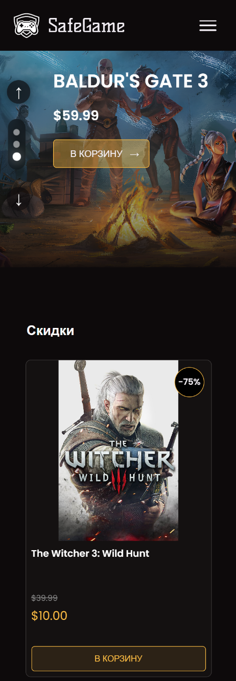

Рисунок 4.1 – Вид главной страницы сайта для мобильных устройств

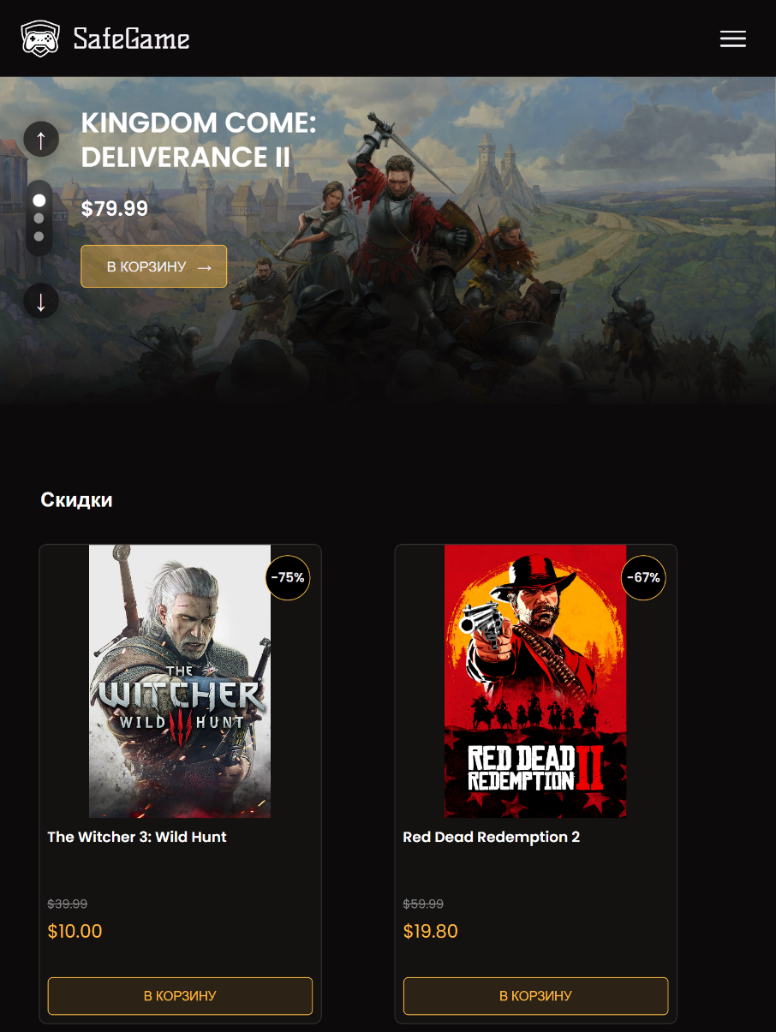

Рисунок 4.2 – Вид главной страницы сайта с планшетных устройств

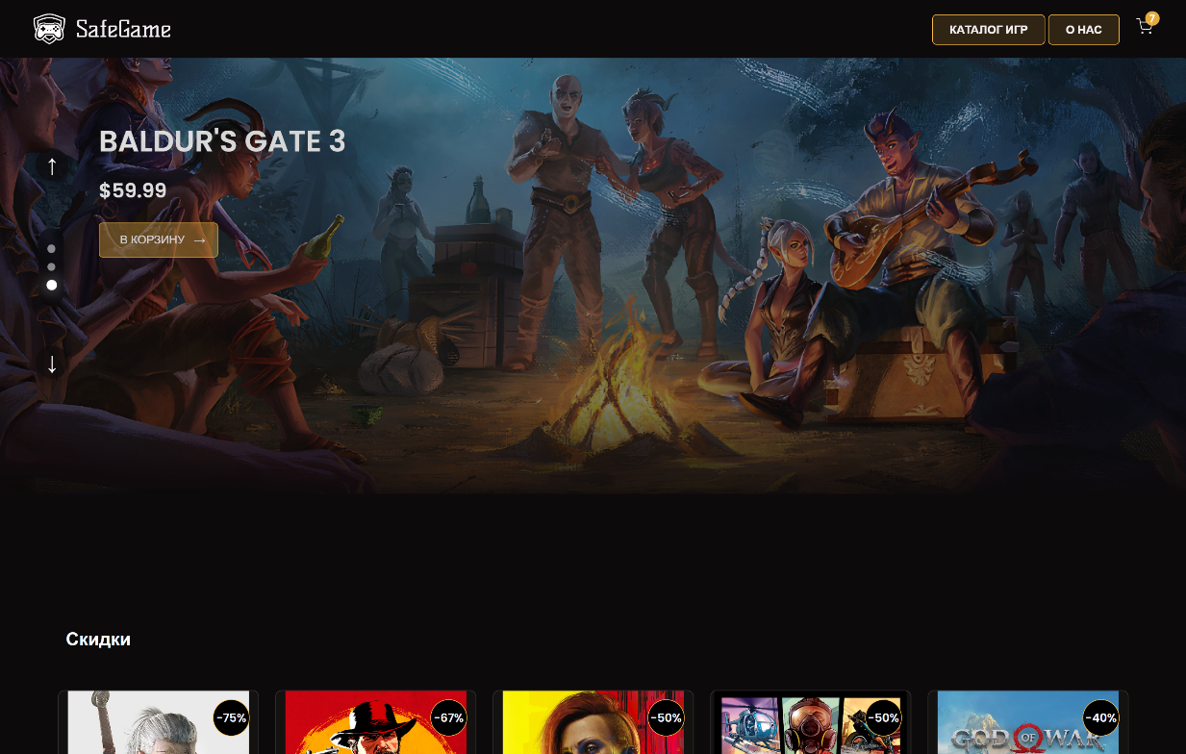

Рисунок 4.3 – Вид главной страницы сайта с компьютера или ноутбука

Медиа-запросы стали ключевым инструментом для адаптации интерфейса игрового магазина под разные устройства. В разделе каталога (и на главной странице) они позволили гибко изменять расположение игровых карточек: на компьютерах блоки отображаются по пять в ряд, на планшетах - по два ряд, а на мобильных устройствах карточки выстраиваются в один столбец. Дополнительно медиа-запросы регулировали размеры текстовых элементов, обеспечивая комфортное чтение на любом экране.

Адаптивный дизайн игрового магазина гарантирует безупречное отображение контента независимо от устройства - будь то мощный игровой компьютер, планшет или смартфон. Такой подход значительно улучшает пользовательский опыт, позволяя геймерам комфортно знакомиться с ассортиментом и совершать покупки с любого устройства.

Поисковые системы особенно ценят адаптивные сайты, что положительно сказывается на позициях игрового магазина в результатах выдачи. Кроме того, адаптивный дизайн делает платформу доступной для всех категорий пользователей, включая людей с особыми потребностями. Это не только расширяет аудиторию, но и способствует увеличению продаж игровых продуктов.

Использование адаптивных технологий также упрощает поддержку и развитие игрового магазина. Вместо создания отдельных версий для разных устройств, достаточно поддерживать единую кодовую базу, что существенно экономит время и ресурсы разработчиков.

**4.2 Кроссбраузерность веб-сайта**

Кроссбраузерная совместимость игрового магазина представляет собой фундаментальное требование современной веб-разработки, обеспечивающее стабильную работу платформы во всех популярных браузерах, включая Google Chrome, Mozilla Firefox, Apple Safari, Microsoft Edge и другие. В условиях разнообразия пользовательских предпочтений и технологических решений, эта характеристика становится критически важной для успешного функционирования игрового маркетплейса.

Обеспечение полноценной кроссбраузерной совместимости решает несколько стратегически важных задач для игрового магазина. Прежде всего, она позволяет охватить максимально широкую аудиторию геймеров, каждый из которых может использовать привычный ему браузер на различных устройствах. В игровой индустрии, где пользователи особенно чувствительны к качеству взаимодействия с интерфейсом, комфортное отображение магазина во всех браузерах напрямую влияет на уровень доверия к платформе и лояльность покупателей.

С технической точки зрения, кроссбраузерная оптимизация требует тщательного тестирования всех элементов интерфейса: системы фильтрации игр, карточек товаров и корзины покупок. Особое внимание уделяется корректной работе динамических элементов, созданных с использованием JavaScript, а также единообразию визуального представления, достигнутому через продуманное применение CSS и современных стандартов верстки.

Для поисковых систем кроссбраузерность выступает важным фактором ранжирования, поскольку свидетельствует о качестве разработки и внимании к пользовательскому опыту. Магазин, одинаково хорошо работающий во всех браузерах, получает преимущество в поисковой выдаче, что особенно важно в высококонкурентной нише цифровых развлечений.

Визуальная часть тестирования представлена на рисунках 4.4 (Yandex) и 4.5 (Microsoft Edge), демонстрирующих идентичность отображения ключевых элементов интерфейса.

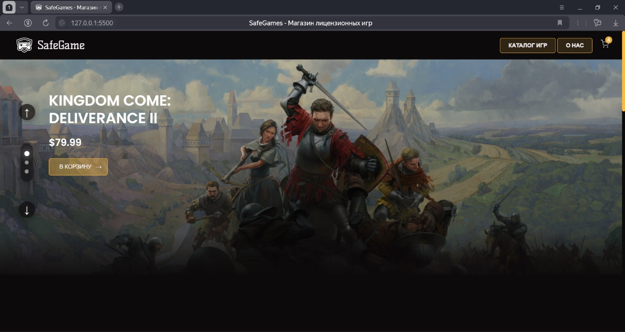

Рисунок 4.4 – Вид главной страницы в браузере «Yandex»

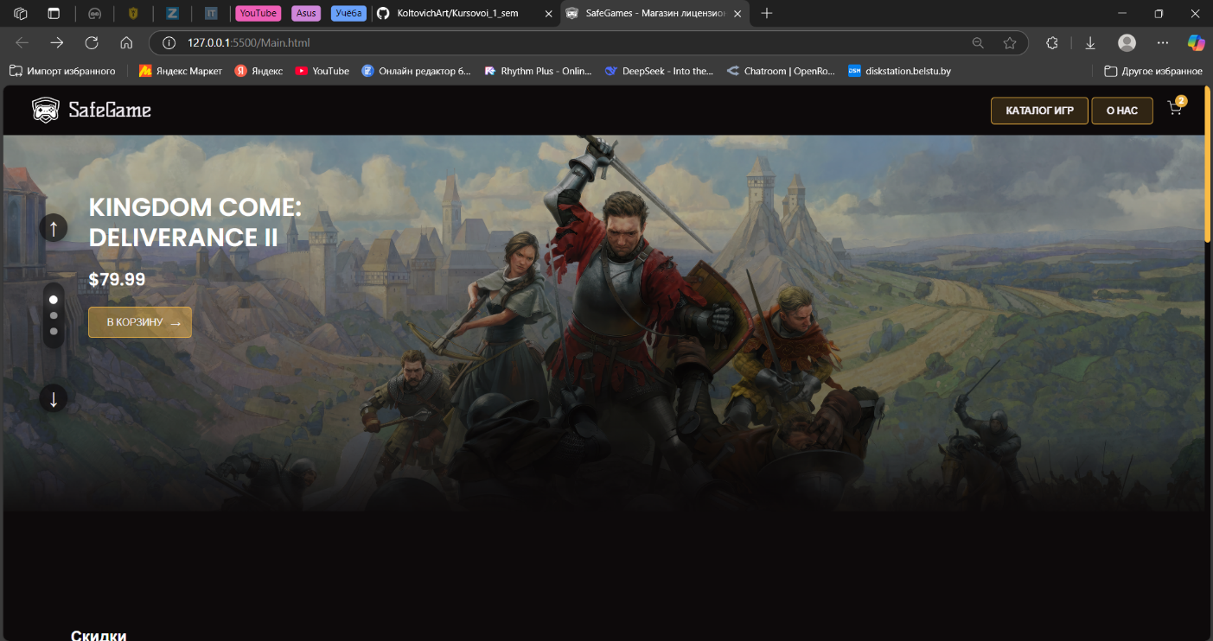

Рисунок 4.5 – Вид главной страницы в браузере «Microsoft Edge»

**4.3 Руководство пользователя**

Интерфейс игрового магазина SafeGame разработан с учетом интуитивной понятности для целевой аудитории. Основная навигационная панель содержит логично сгруппированные разделы, позволяющие пользователям быстро находить нужные категории игр, акционные предложения и справочную информацию. Особое внимание уделено простоте взаимодействия - даже новые посетители смогут легко ориентироваться в пространстве магазина без дополнительных инструкций.

Главная страница выполнена в минималистичном стиле, где основной акцент сделан на каталоге игр. Контрастная кнопка "Каталог игр" сразу привлекает внимание пользователя, побуждая к исследованию ассортимента. При переходе в каталог геймеры получают доступ к удобной системе фильтрации по цене и скидке. Каждая игра представлена подробной карточкой с ключевыми характеристиками: описанием, системными требованиями, издателем и датой выхода.

Также имеется форма, в которую пользователь может ввести свои данные и Оплатить товары из корзины, рисунок 4.6.

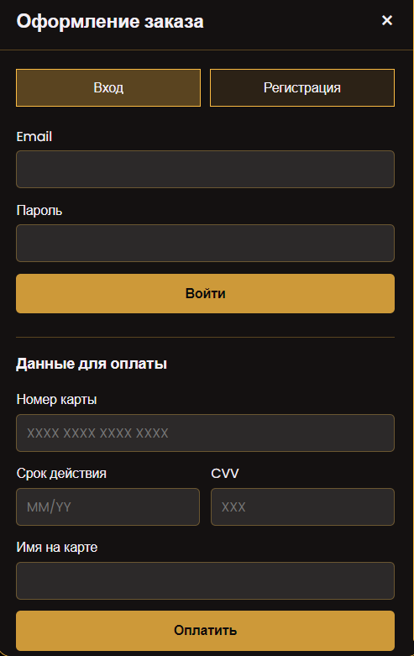

Рисунок 4.6 – Форма для оплаты товаров

Также помимо самого сайта и формы, у пользователя есть возможность перейти по ссылкам в разные соцсети и следить за разработчиком там, рисунок 4.7.



Рисунок 4.7 – Социальные сети Интернет-магазина

**4.4 Тестирование кода**

Тестирование кода является неотъемлемой частью процесса разработки веб-приложений, обеспечивающей их стабильность и надежность. Этот процесс начинается с момента написания первых строк кода и продолжается вплоть до финальной проверки перед запуском проекта в эксплуатацию.

Одной из ключевых задач является выявление потенциальных ошибок на ранних стадиях разработки. Своевременное обнаружение проблем позволяет устранять их с минимальными затратами времени и ресурсов, предотвращая накопление технических недочетов. Кроме того, регулярная проверка работоспособности кода дает разработчикам уверенность в корректности реализации функциональных требований, особенно при внесении изменений в существующую кодовую базу.

Такая практика способствует повышению общего качества кода, стимулируя разработчиков создавать более структурированные и модульные решения. Такой подход существенно упрощает дальнейшее сопровождение и развитие проекта. Хотя внедрение системы тестирования требует дополнительных временных затрат на начальном этапе, в долгосрочной перспективе это позволяет избежать серьезных сбоев и связанных с ними финансовых потерь.

С точки зрения пользовательского опыта, тщательно протестированное приложение обеспечивает стабильную работу всех функций, что напрямую влияет на уровень доверия к продукту. В контексте игрового магазина это означает бесперебойную работу системы покупок, корректное отображение каталога и отсутствие ошибок, которые могли бы помешать пользователям совершать покупки.

Для тестирования кода был выбран сервис The W3C Markup Validation Service. Результат тестирования представлен на следующих рисунках:

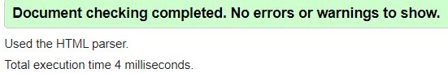

Рисунок 4.8 – Результат тестирования главной страницы

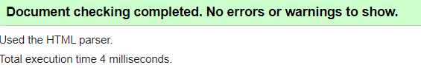

Рисунок 4.9 – Результат тестирования страницы, в которой содержится информация о Интернет-магазине

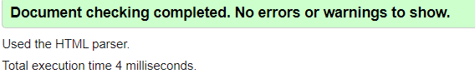

Рисунок 4.10 – Результат тестирования страницы каталога игр

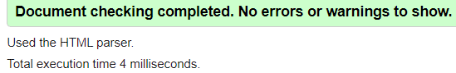

Рисунок 4.11 – Результат тестирования страницы, на которой содержится информация о Интернет-магазине

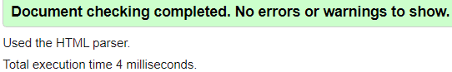

Рисунок 4.12 – Результат тестирования страницы, на которой содержится информация о игре

**4.5 Вывод**

В рамках данного раздела проведен комплексный анализ работы веб-сайта, включающий несколько ключевых аспектов. Особое внимание уделено проверке корректности отображения и функциональности на различных типах устройств - от мобильных гаджетов до стационарных компьютеров. Параллельно проведено тестирование кроссбраузерной совместимости, подтвердившее стабильную работу во всех основных веб-браузерах.

Отдельный блок исследования посвящен тестированию программного кода. Особый акцент сделан на преимуществах тестирования, включая раннее выявление ошибок, повышение надежности системы и оптимизацию процессов разработки.

**Заключение**

В рамках данного курсового проекта был успешно разработан и реализован функциональный веб-сайт интернет-магазина видеоигр "SafeGame". Проект предоставляет пользователям удобную платформу для ознакомления с игровыми новинками, изучения характеристик продуктов и совершения покупок.

При создании веб-приложения был применен современный технологический стек, включающий HTML5 для структурирования контента, SCSS/CSS3 для стилевого оформления и JavaScript для реализации интерактивных элементов. Использование этих технологий позволило оптимизировать процесс разработки и обеспечить высокое качество конечного продукта.

На подготовительном этапе проведен тщательный анализ существующих аналогов, что помогло выделить ключевые преимущества и избежать распространенных ошибок при проектировании. На основе проведенного исследования было сформировано детальное техническое задание.

Процесс разработки включал несколько последовательных этапов:

1. Создание прототипов и дизайн-макета в графическом редакторе Figma
2. Разработка оригинального логотипа, соответствующего тематике проекта
3. Реализация адаптивной верстки с использованием flexbox и grid-технологий
4. Программирование интерактивных элементов интерфейса
5. Оптимизация графических ресурсов с применением SVG-формата

Особое внимание уделено обеспечению кроссбраузерной совместимости и адаптивности интерфейса. Тестирование подтвердило корректное отображение и работу всех функций на различных устройствах и в популярных браузерах.

В пояснительной записке подробно отражены все этапы работы:

1. Аналитическая часть с изучением предметной области и выбором технологий
2. Проектирование интерфейса и визуальных компонентов
3. Практическая реализация структуры сайта
4. Тестирование функциональности

**Список использованных источников**

* + - 1. GabeStore: интернет-магазин лицензионных игр [Электронный ресурс]. – Режим доступа: <https://gabestore.ru/>. – Дата доступа: 03.04.2025.
      2. IGM: цифровая платформа для приобретения игровых продуктов [Электронный ресурс]. – Режим доступа: <https://igm.gg/>. – Дата доступа: 03.04.2025.
      3. Google Fonts: веб-шрифты для интерфейсов [Электронный ресурс]. – Режим доступа: <https://fonts.googleapis.com/css2?family=Kelly+Slab&family=Poppins:wght@400;600&display=swap>. – Дата доступа: 05.04.2025.
      4. Figma: облачный сервис для проектирования пользовательских интерфейсов [Электронный ресурс]. – Режим доступа: <https://www.figma.com/>. – Дата доступа: 15.04.2025.
      5. SVGRepo: библиотека векторных графических ресурсов [Электронный ресурс]. – Режим доступа: <https://www.svgrepo.com/>. – Дата доступа: 15.04.2025.
      6. GitHub: платформа для хостинга IT-проектов и совместной разработки [Электронный ресурс]. – Режим доступа: https://github.com/KoltovichArt/. – Дата доступа: 02.05.2025.

# **ПРИЛОЖЕНИЕ A. Прототипы веб-страниц**

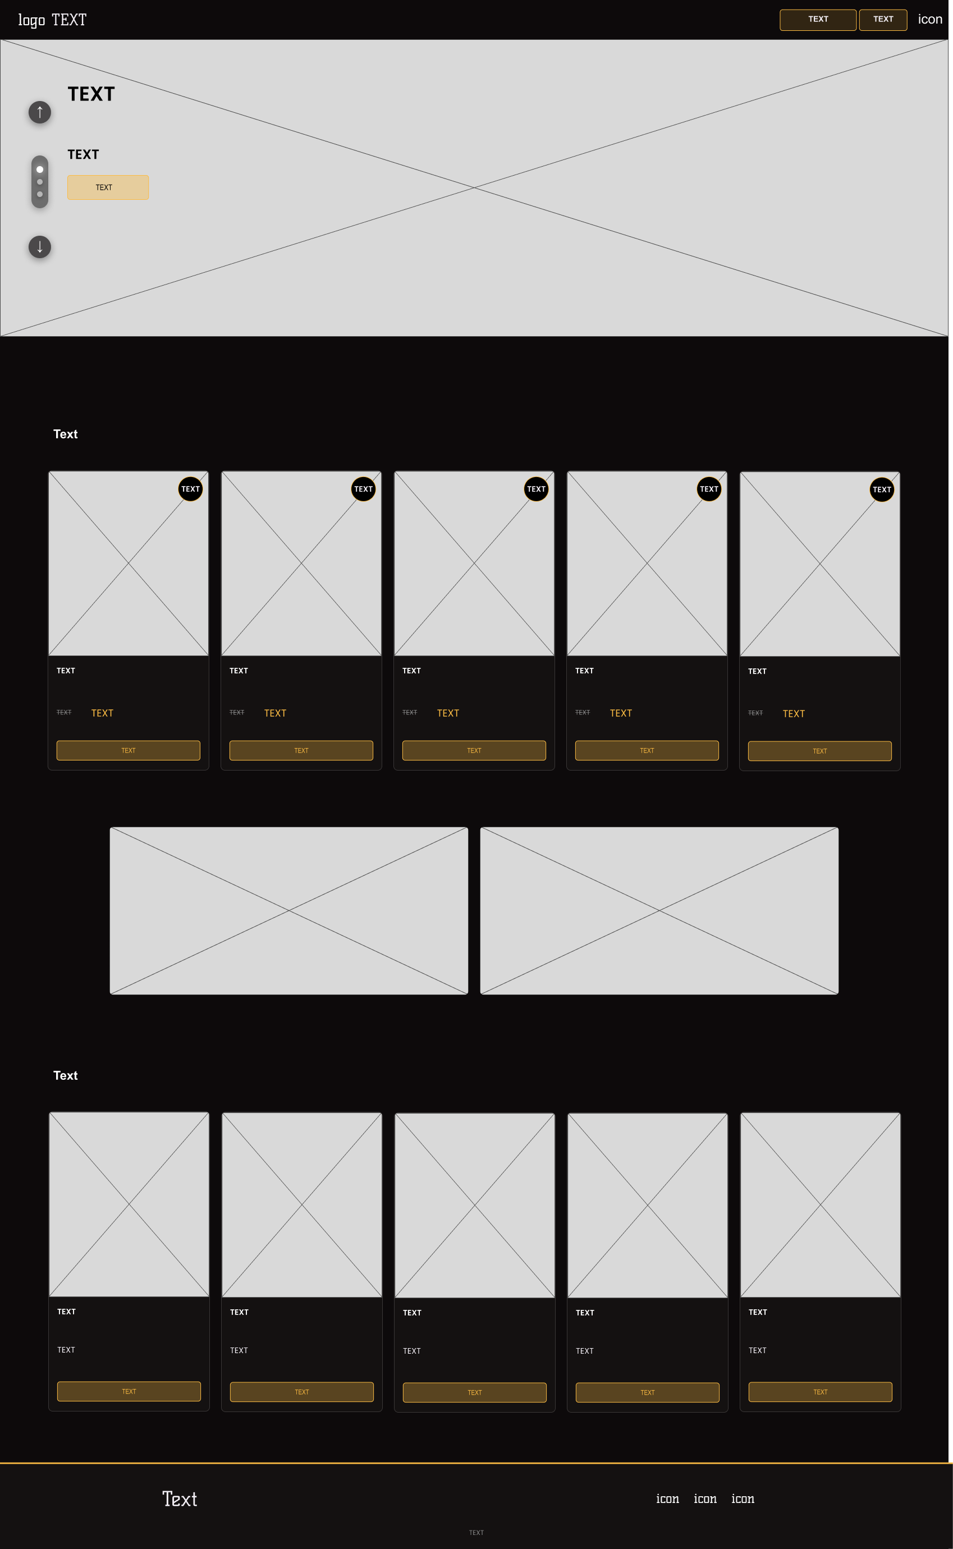 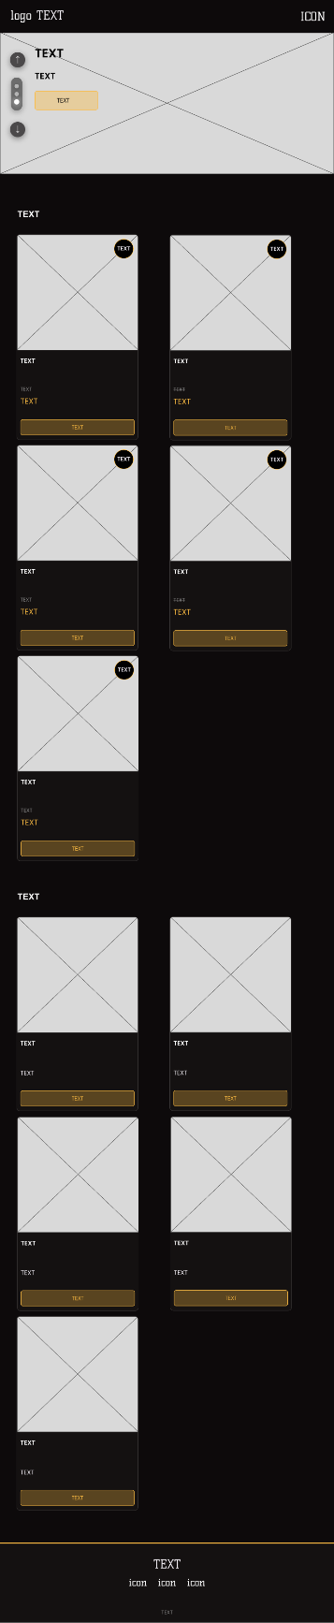

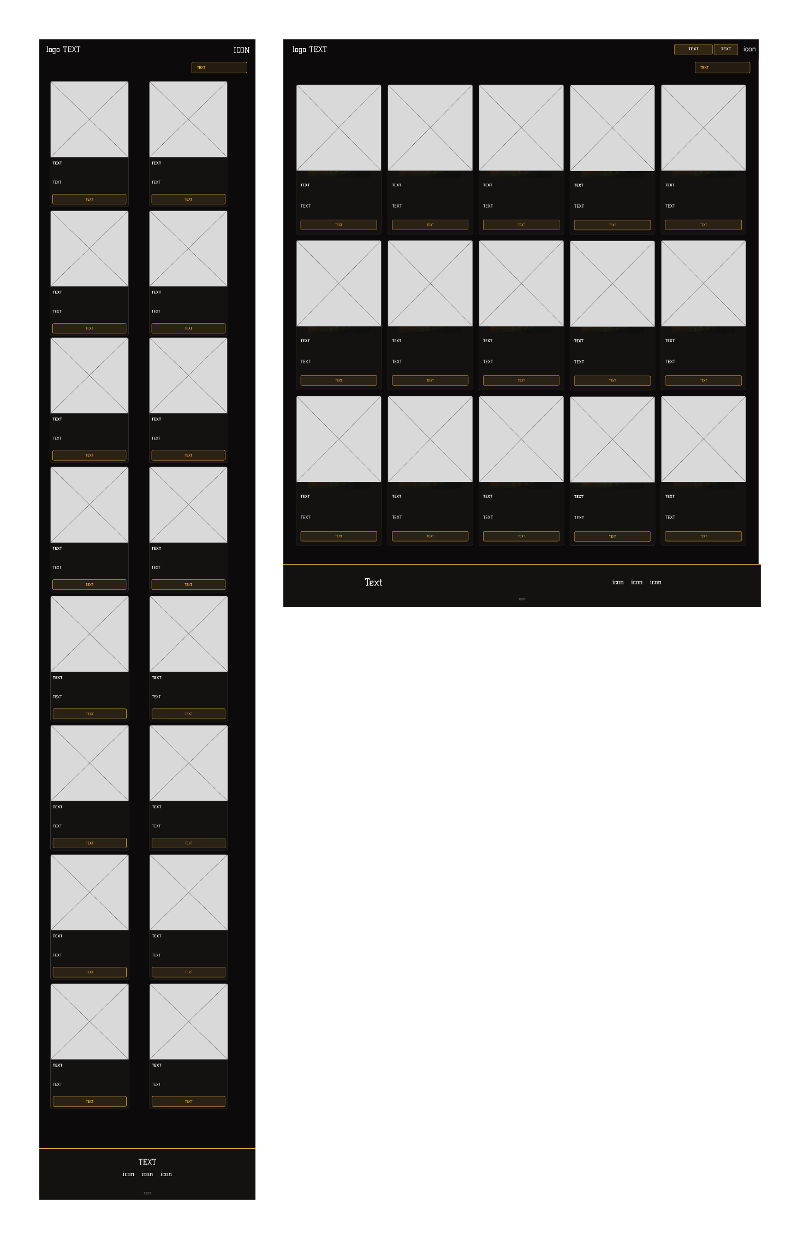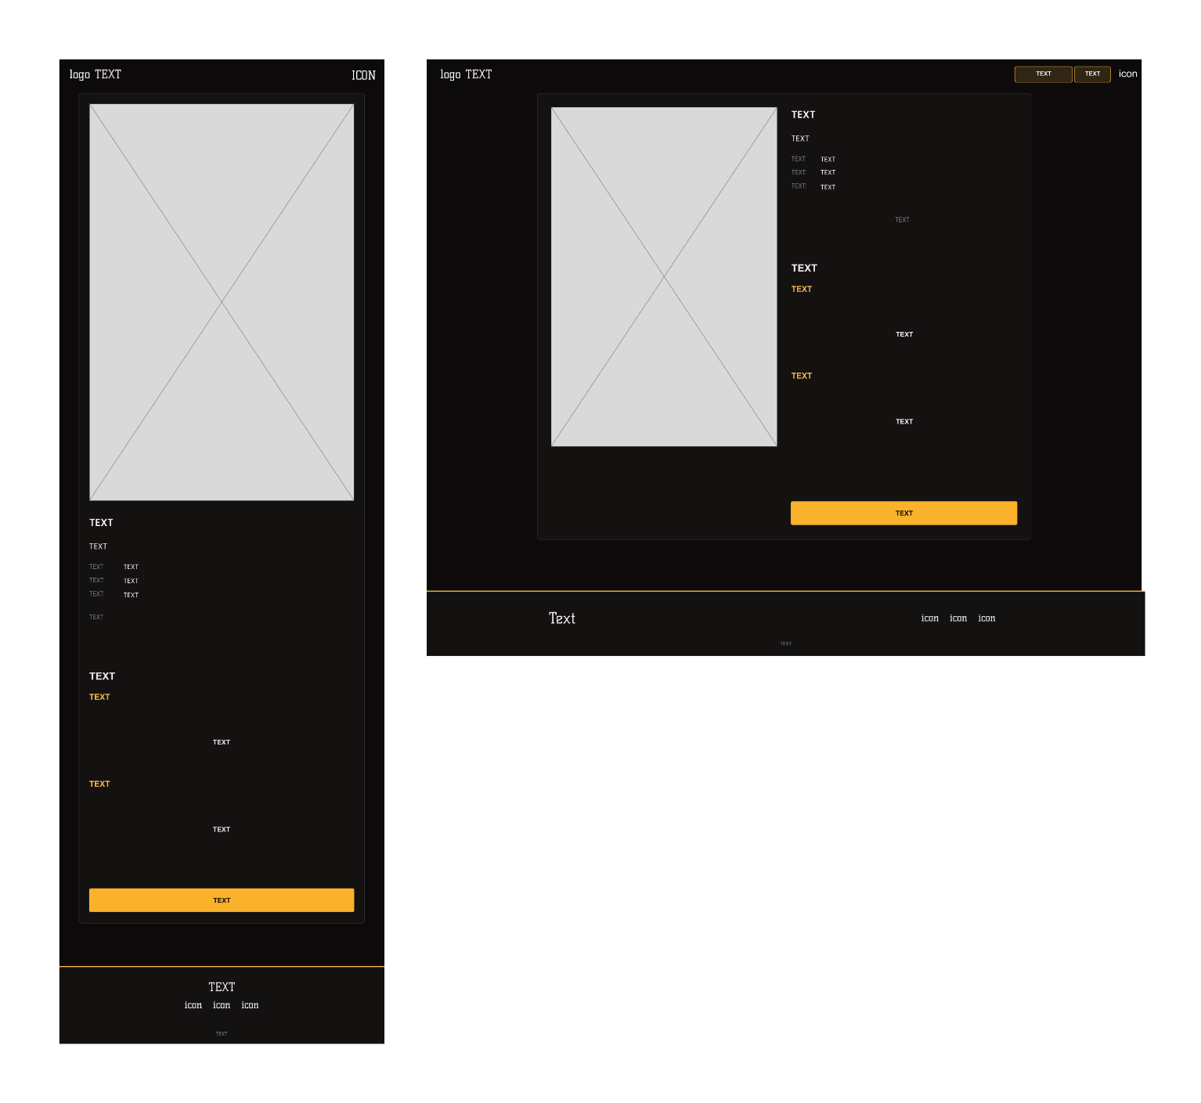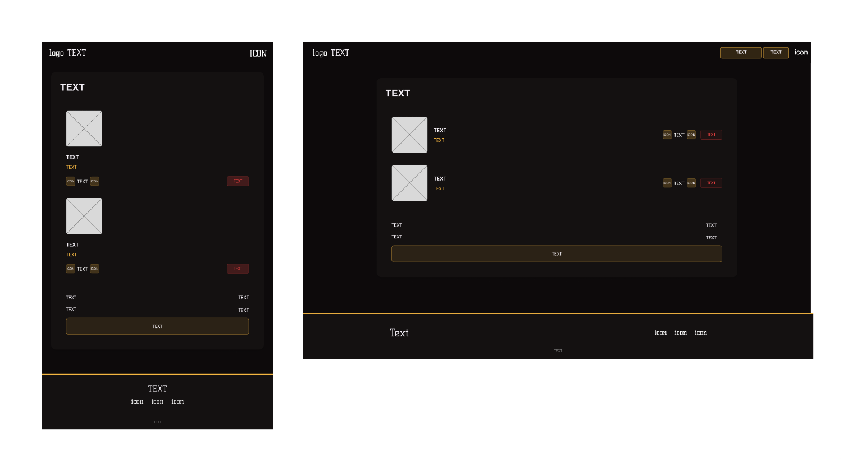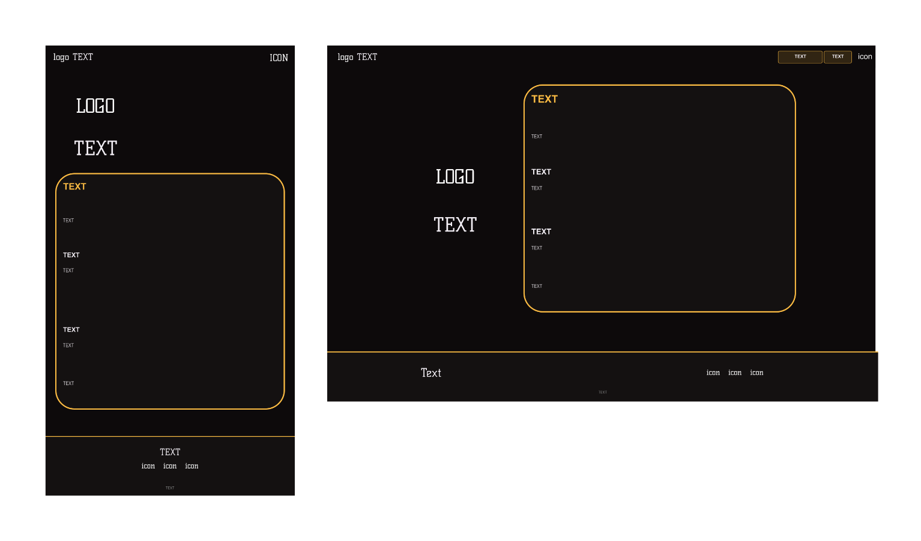

# **ПРИЛОЖЕНИЕ Б. Макет структуры веб-сайта**

